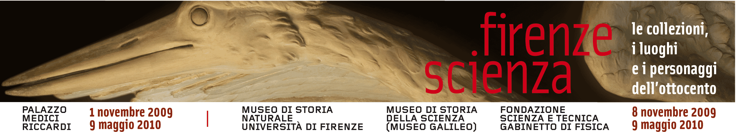

Comunicato stampa, 18 Marzo 2010

Firenze, appuntamenti meridiani con l’Equinozio di primavera

Sabato e domenica speciali visite guidate agli orologi solari di Santa Maria Novella e della Specola, nel contesto delle mostre di Firenze Scienza. Visite analoghe il 23 e 27 marzo
Firenze – In occasione dell’equinozio di primavera (21 marzo) è in programma a Firenze una serie di quattro speciali visite guidate ai monumentali orologi solari (le meridiane) nella Basilica di Santa Maria Novella e nell’antico osservatorio della Specola al Museo di Storia Naturale.
L’iniziativa, alla quale collaborano anche Opera di Santa Maria Novella e Istituto Geografico Militare, arricchisce di nuovi eventi collaterali il calendario di Firenze Scienza, le quattro mostre promosse dall’Ente Cassa di Risparmio, dedicate al particolare primato scientifico della Firenze ottocentesca. Sono in corso fino al 9 maggio a Palazzo Medici Riccardi, Fondazione Scienza e Tecnica, Museo di Storia della Scienza (Museo Galileo) e Museo di Storia Naturale.
Il primo degli appuntamenti con l’equinozio è previsto per sabato 20 marzo (ore 11.30, ingresso libero) in Santa Maria Novella. Titolo dell'incontro: La meridiana di Egnazio Danti che si trova appunto sul pavimento della Basilica. Come noto, Danti era il cosmografo di Cosimo I de’ Medici e a lui si deve la realizzazione di questa meridiana che permette una suggestiva osservazione del passaggio del Sole attraverso fori gnomonici praticati nel soffitto.
Il secondo gruppo di osservazioni si terrà nel Torrino della Specola, restaurato e aperto per la prima volta al pubblico in occasione di Firenze Scienza, con un allestimento finanziato dall’ente Cassa. Si inizia domenica 21 alle 11,30 e si prosegue il 23 e 27 marzo alla stessa ora.
La meridiana si trova nella splendida Sala delle Cicogne, realizzata nel 1784 da Giuseppe Slop. Questa serie di appuntamenti è comunque riservata, fino ad esaurimento dei posti, a chi possiede la Card Firenze Scienza, lo speciale biglietto che dà accesso alle quattro mostre e a vari musei di Firenze.
Per informazioni: www.firenzescienza.it/meridiane.phtml. Prenotazioni dal lunedì al sabato
tel. 055 2346760 edumsn@unifi.it.

Ufficio stampa: Catola & Partners, via degli Artisti 15B, 50132 Firenze, 055.5522892, riccardo@catola.com – www.catola.com – www.firenzescienza.com



